需求概况
项目名称 | 黄山学院2019年电动警车采购项目
项目预算 | 12.96 万元
项目概况 | 购置六辆两轮巡逻电动车、两辆封闭式双排四座四轮电动巡逻车、一辆敞开式六座四轮电动巡逻车。
项目联系人 | 联系人姓名：聂勇 联系人手机：13965501505
采购方式 | 公开招标
付款方式 | 项目验收合格后一次性支付结清。由买方通过“电子化政府采购系统”上传验收报告、发票原件等信息。经财政部门审核后，由买方按申报的资金支付方式向卖方支付合同价款。  由中标人在签订采购合同前向采购人交纳中标金额8%的履约保证金。项目验收合格后履约保证金自动转为质量保证金，质保期一年后无质量问题返还。  注：如有特殊要求请修改填写。
供货及安装地点  (服务地点) | 黄山学院率水校区
供货及安装期限  （服务期限、工期） | 成交结果确定后30日内
免费质保期 | 三年

二、需求一览表
序号 | 名 称 | 主要技术参数（或服务要求） | 数量 | 单位 | 单价（元） | 主要产品品牌
1 | 两轮电动巡逻车 | 一、技术要求  1、电气系统：  60V智能化控制系统；无级调速，制动断电，欠压保护，过流保护等性能，稳定、高效。60V高效控制器，强劲快速，高档高级别配置；  60V 20AH, 大品牌大容量深循环蓄电池，全国联保；  60V 500W 高效电机；超大功率满盘电机，动力持久强劲，爬坡能力，载重能力强；  充电器60V，充电平稳、耐高温，充电时间8-10小时；  电喇叭。  2、车身配置：  白色配蓝色，警用巡逻车标准色；  整体式海绵外包皮革座椅，舒适耐用，优质真皮，打造而成；  钢制车架+优质塑料外壳；  多功能液晶数码仪表盘，豪华美观,功能齐全；  微型车专业车架，高强度钢结构件；整车采用大踏板，前后避震；搭配加固型大货架，结构硬朗、扎实、稳定。保险杠、警具固定保险杠，采用一次成型模具，高级不锈钢，耐腐蚀，经久耐用，光泽度好，美观漂亮，实用；  前照灯，前后转向灯，组合后尾灯，电喇叭；凌厉霸气的水晶的前大灯，按照仿生学原理设计，外形更美观，照明更安全；  配备后杆式高档警用优质LED警灯警具，防雨防晒，耐低温、抗高温，环境适应性强，优质材料打造。车前配置优质警用红、蓝 警示巡视灯；  左右各一外后视镜（凸面镜）。  3、底盘：  无级调速系统；  后轴驱动；  前后鼓刹，性能优越；  3.0-10 轮胎，耐磨防刺穿，优质品牌真空轮胎；  外形尺寸 长*宽*高约为1920×680×1280 mm；  整车装备质量95kg；  整车载荷160kg；  轴距1350mm；  额定乘员2人（含驾驶员）；  初速30km/h制动距≤6.5 m；  最大行驶速度≤40km/h；  续驶里程≤50Km；  最大爬坡度≤15%；  充电输入电压220v。  二、其他要求  1、厂商通过国家轻型电动车及电池产品质量监督检测中心测试，符合GB/T21268-2014《非公路用旅游观光车通用技术条件》。（投标需提供国家轻型电动车及电池产品质量监督检测中心检测报告）  2、免费售后服务三年。  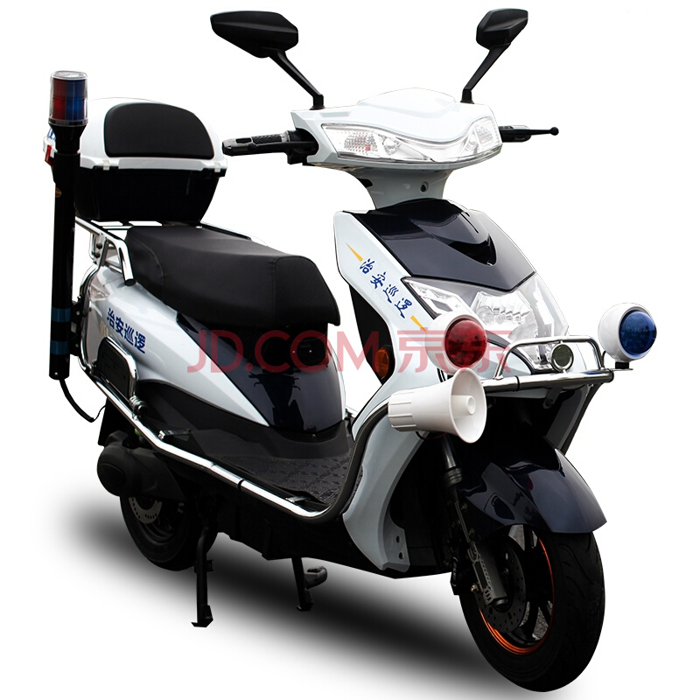 | 6 | 辆 | 3600
2 | ▲双排四座四轮电动巡逻车 | 一、整车基本配置  1、车身:车身为一体冲压铁壳，美观耐用，重量轻；  2、底盘：采用优质耐腐蚀材料，经过严格的焊接工艺制作，平稳性及柔韧性佳，防锈电泳烤漆处理。  3、车门：可拆卸车门（有车窗），安装后整车形成全封闭空间。  4、前挡风玻璃 : 汽车专用夹胶玻璃,配备雨刮器  5、顶篷: 全玻璃钢双光面制作。  6、座椅:优质防水软皮座椅。  7、地板:防滑地板革。  8、仪表台: 电流表、电量表、转向指示、倒车蜂鸣、前进后退指示、刹车显示、时间累计表、缺电报警。  9、灯光/喇叭:前大灯、前小灯、转向灯、刹车灯共12只,12V电喇叭,倒车灯，行车灯。  10、电动机:交流无刷电机，防水，牵引性能优越，过载能力强，使用寿命长，功率为5KW。  11、电池: 优质品牌大容量深循环铅酸蓄电池，使用寿命长，电池组电压72V。  12、电控调速系统:优质直-交流逆变器，交流电控调速系统，过热保护，启动平稳，带电子减速并且具有反充电功能。  13、充电装置:全自动高效脉冲式微电脑智能自控充电机，满电自动断电功能。  14、悬挂系统:前悬挂优质独立悬架，后悬挂为多片钢板弹簧.  15、制动系统:液压双管路制动系统，前后鼓式车轮制动器，机械式驻车制动。  16、后桥：专用微型车底盘后桥，噪音低，荷载大、爬坡能力强，免维护等功能。  17、轮胎形式:加强型真空微气品牌轮胎，规格155/70R12，铝合金轮毂。  18、配备喊话器，支持USB插口播放。  19、车顶配备LED警灯（薄型红蓝双色长1m，有可开关警笛）  20、车顶配备双面LED显示屏（户外防水，红色字，显示区域长1000mm×高20mm：前后位置可移动，可通过电脑输入编辑，离线自动播放。  二、技术参数：  1、自重：780Kg，最大总重量（满载）：2000Kg；  2、额定乘员4-5人（含驾驶员）；  3、长×宽×高3300*1550*2000mm；  4、电瓶组电压72V；  5、电机额定功率5KW；  6、满电续驶里程≥80-100Km；  7、满载最高车速40km/h；  8、轴距1870mm；  9、前轮距：1460mm  10、后轮距：1480mm  11、最小转弯半径≤4.5m；  12、最大爬坡度≥40%；  13、最长制动距离≤4.5m。  14、最小离地间隙（空载）：230mm  二、其他要求  1、厂商通过国家轻型电动车及电池产品质量监督检测中心测试，符合GB/T21268-2014《非公路用旅游观光车通用技术条件》（需提供国家轻型电动车及电池产品质量监督检测中心检测报告）。  2、厂商通过国家质量监督检查检疫总局测试，获得《中华人民共和国特种设备制造许可证》 （投标需提供《中华人民共和国特种设备制造许可证》并加盖公章）。  3、产品符合Q/WKR 03-2014《电动消防/消毒车（消防/消毒用蓄电池观光车）》 （投标需提供型式实验合格证并加盖公章）。  4、售后服务三年。  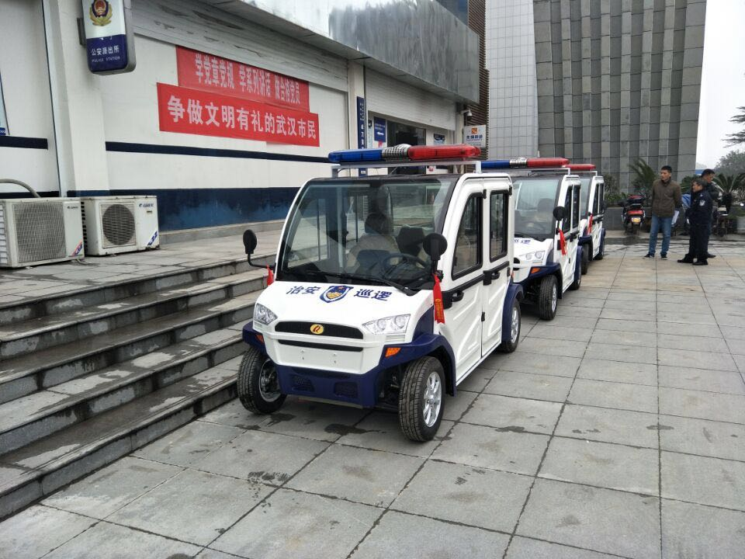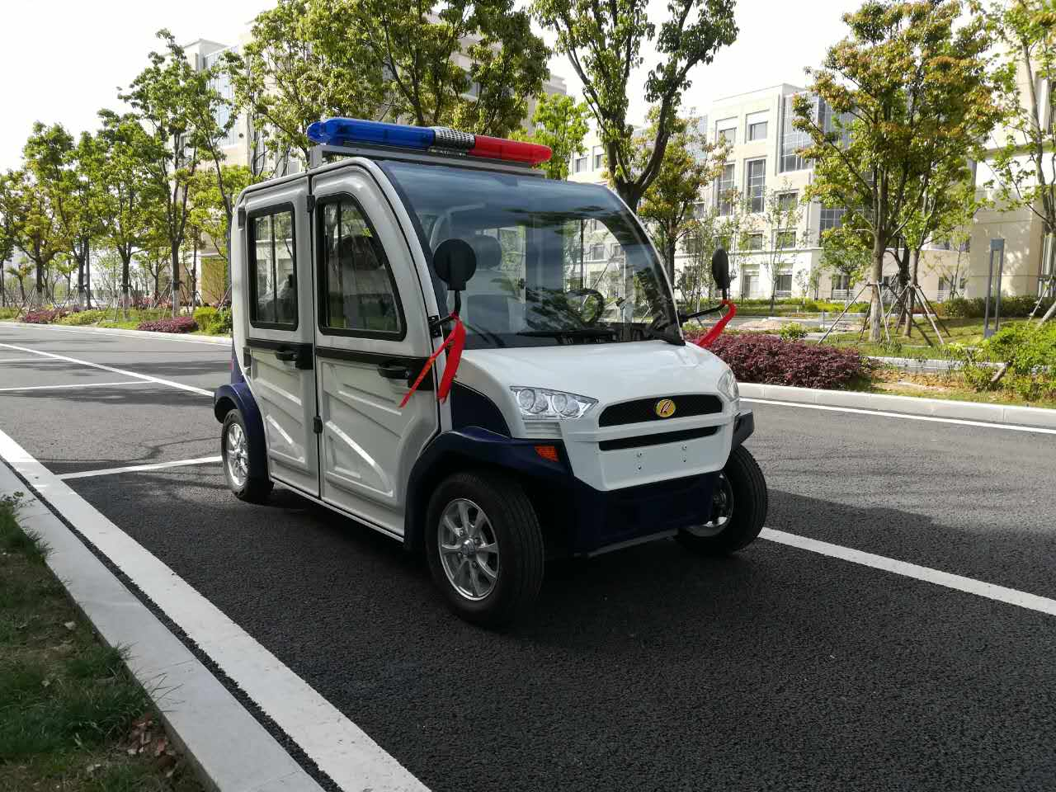 | 2 | 辆 | 35000 | 科荣、凯驰、赫速  典帆
3 | ▲三排排六座四轮电动巡逻车 | 一、整车基本配置  1、车身:车身为一体冲压铁壳，美观耐用，重量轻；  2、底盘：采用优质耐腐蚀材料，经过严格的焊接工艺制作，平稳性及柔韧性佳，防锈电泳烤漆处理。  3、车门：可拆卸车门（有车窗），安装后整车形成全封闭空间。  4、前挡风玻璃 : 汽车专用夹胶玻璃,配备雨刮器  5、顶篷: 全玻璃钢双光面制作。  6、座椅:优质防水软皮座椅。  7、地板:防滑地板革。  8、仪表台: 电流表、电量表、转向指示、倒车蜂鸣、前进后退指示、刹车显示、时间累计表、缺电报警。  9、灯光/喇叭:前大灯、前小灯、转向灯、刹车灯共12只,12V电喇叭,倒车灯，行车灯。  10、电动机:交流无刷电机，防水，牵引性能优越，过载能力强，使用寿命长，功率为5KW。  11、电池:优质大容量深循环铅酸蓄电池，使用寿命长，电池组电压72V。  12、电控调速系统:优质直-交流逆变器，交流电控调速系统，过热保护，启动平稳，带电子减速并且具有反充电功能。  13、充电装置:全自动高效脉冲式微电脑智能自控充电机，满电自动断电功能。  14、悬挂系统:前悬挂优质独立悬架，后悬挂为多片钢板弹簧.  15、制动系统:液压双管路制动系统，前后鼓式车轮制动器，机械式驻车制动。  16、后桥：专用微型车底盘后桥，噪音低，荷载大、爬坡能力强，免维护等功能。  17、轮胎形式:加强型真空微气品牌轮胎，规格155/70R12，铝合金轮毂。  18、配备喊话器，支持USB插口播放。  19、车顶配备LED警灯（薄型红蓝双色长1m，有可开关警笛，位置可调）  二、技术参数：  1、自重：830Kg，最大总重量（满载）：2500Kg；  2、额定乘员6-8人（含驾驶员）；  3、长×宽×高4000*1550*2000mm；  4、电瓶组电压72V；  5、电机额定功率5KW；  6、满电续驶里程≥80-100Km；  7、满载最高车速40km/h；  8、轴距2680mm；  9、前轮距：1460mm  10、后轮距：1480mm  11、最小转弯半径≤5m；  12、最大爬坡度≥40%；  13、最长制动距离≤4.5m。  14、最小离地间隙（空载）：230mm  三、其他要求  1、厂商通过国家轻型电动车及电池产品质量监督检测中心测试，符合GB/T21268-2014《非公路用旅游观光车通用技术条件》（需提供国家轻型电动车及电池产品质量监督检测中心检测报告）。  2、厂商通过国家质量监督检查检疫总局测试，获得《中华人民共和国特种设备制造许可证》 （投标需提供《中华人民共和国特种设备制造许可证》并加盖公章）。  3、产品符合Q/WKR 03-2014《电动消防/消毒车（消防/消毒用蓄电池观光车）》 （投标需提供型式实验合格证并加盖公章）。  4、售后服务三年。  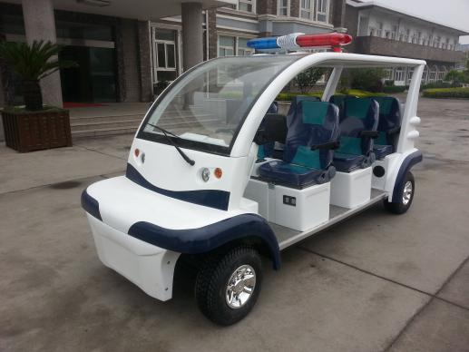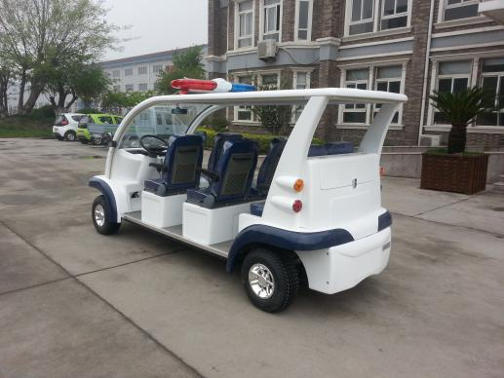 | 1 | 辆 | 38000 | 科荣、凯驰、赫速  典帆

